Ranunculus acris s. l. , Scharfer Hahnenfuß
[Ranunculaceae, Hahnenfußgewächse]

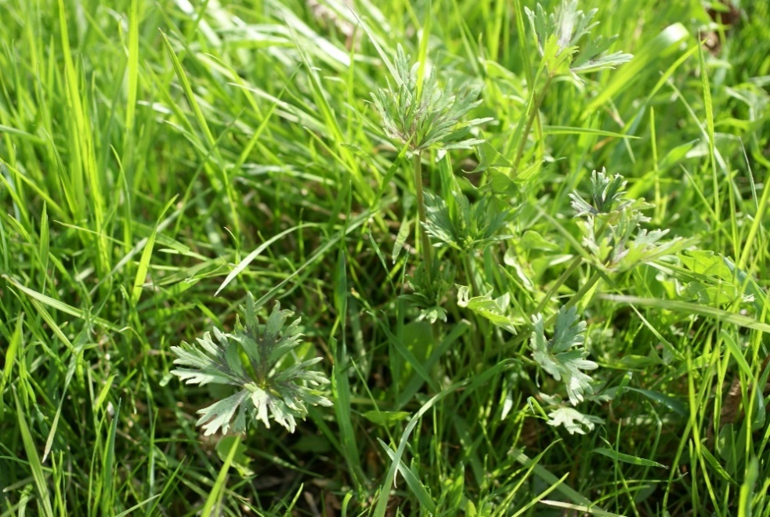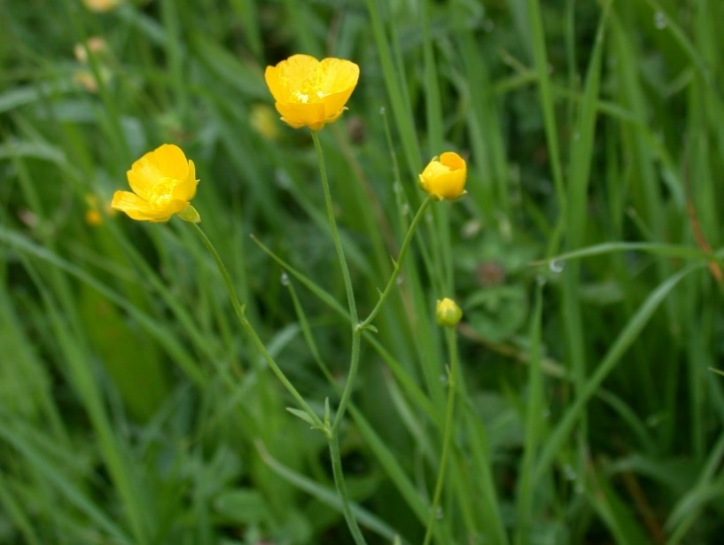

Merkmale: Dieser ausdauernde Hemikryptophyt erreicht eine Höhe von (40)50-60(90) cm.
Die Pflanze ist reich verzweigt, kurz-anliegend behaart oder kahl. Die Grundblätter sind (3)5-7-schnittig, mit lineal-lanzettlichen bis eiförmigen , 3-spaltigen Abschnitten. Diese sind am Rand eingeschnitten-gesägt.
Die gelben Blüten sitzen auf runden Blütenstielen und sind von anliegenden Kelchblättern umgeben. Die 5 Kronblättter (Nektarblätter) haben am Grund eine Nektardrüse.
Die Form des Fruchtschnabels dient als Unterscheidungsmerkmal der Unterarten: Die subspec. acris hat einen geraden Schnabel und subspec. friesianus einen ungeraden Fruchtschnabel.
Ökologie: Ranunculus acris s. l. kommt in frischen Fettwiesen und Weiden vor.
Blütezeit: Mai bis Oktober (November)
Höhenstufe: collin bis subalpin
Rote Liste Nordtirol¹: LC
Rote Liste Osttirol¹: LC
Rote Liste Österreich²: LC
L | T | K | F | R | N | S
7 | i | i | 6 | i | i | 1

Zeigerwerte:

